课题 | 能量的转化与守恒
学习  目标 | 1理解能量的转化与守恒2.能利用能量的转化与守恒定律解决问题
重点  难点 | 1. 能量的转化与守恒定律
- 能量守恒定律
预习自测
- 内容
能量既不能凭空产生，也不能凭空消失，它只能从一种形式___________为另一种形式，或者从一个物体___________到另一个物体，在转化或转移过程中其总量_____________.
- 意义
- 揭示了自然界中各种运动形式不仅具有多样性，而且具有统一性。物体的各种运动形式之间可以_______________________________
- 宣布“____________________”不可能制成。
- 功能关系（填写空白部分）
功 | 能量转化 | 关系式
重力做功 | 重力势能的改变
弹力做功 | 弹性势能的改变
合外力做功 | 动能的改变
除重力、弹力以外的其他力做功 | 机械能的改变
系统克服滑动摩擦力做功 | 摩擦生热
  - 摩擦力做功与机械能的变化
探究

训练

1.一物体放在升降机的水平地板上,在升降机加速竖直上升的过程中,地板对物体的支持力所做的功等于( )
A.物体重力势能的增加量
B.物体动能的增加量
C.物体动能的增加量和物体重力势能的增加量之和
D.物体动能的增加量和克服重力所做的功之和

2.随着人类能源消耗的迅速增加,如何有效地提高能量利用率是人类所面临的一项重要任务.如图所示是上海“明珠线”某轻轨车站的设计方案,与站台连接的轨道有一个小的坡度.这种设计的优点是( )
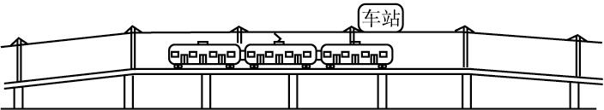
①列车进站时,利用上坡使部分动能转化为重力势能,减少因为刹车而损耗的机械能
②列车出站时利用下坡把储存的重力势能又转化为动能,起到节能作用
③相对于普通火车轨道而言,“明珠线”在城市内部,不允许有较大的起步和刹车距离,所以更需题图的设计
④主要是为了美化城市而设计的风景建筑
A.①②③ B.②③④ C.①③④ D.①②④
3.节日燃放礼花弹时,要先将礼花弹放入一个竖直的炮筒中,然后点燃礼花弹的发射部分,通过火药剧烈燃烧产生的高压燃气,将礼花弹由炮筒底部射向空中.若礼花弹在由炮筒底部击发至炮筒口的过程中,克服重力做功W₁,克服炮筒阻力及空气阻力做功W₂,高压燃气对礼花弹做功W₃,则礼花弹在炮筒内运动的过程中(设礼花弹发射过程中质量不变)( )
A.礼花弹的动能变化量为W₃+W₂+W₁
B.礼花弹的动能变化量为W₃-W₂-W₁
C.礼花弹的机械能变化量为W₃-W₂
D.礼花弹的机械能变化量为W₃-W₂-W₁
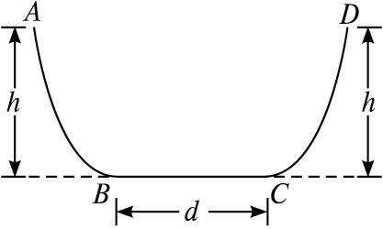
5.如图所示，ABCD是一个盆式容器，盆内侧壁与盆底BC的连接处都是一段与BC相切的圆弧，BC为水平的，其距离d=0.50 m.盆边缘的高度为h=0.30 m.在A处放一个质量为m的小物块并让其由静止出发下滑.已知盆内侧壁是光滑的，而盆底BC面与小物块间的动摩擦因数为μ=0.10.小物块在盆内来回滑动，最后停下来.则停的地点到B的距离为（ ）

A.0.50 m B.0.25 m C.0.10 m D.0
6.光滑水平地面上叠放着两个物体A和B,如图所示.水平拉力F作用在物体B上,使A、B两物体从静止出发一起运动.经过时间t,撤去拉力F,再经过时间t,物体A、B的动能分别设为E_{A}和E_{B},在运动过程中A、B始终保持相对静止.以下有几个说法：
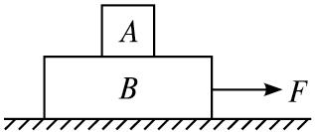
①E_{A}+E_{B}等于拉力F做的功 ②E_{A}+E_{B}小于拉力F做的功 ③E_{A}等于撤去拉力F前摩擦力对物体A做的功 ④E_{A}大于撤去拉力F前摩擦力对物体A做的功
其中正确的是( )
A.①③ B.①④ C.②③ D.②④

